Timothée Hotte
Décès : 2 juillet 1887, Sainte Rose co.Laval, Québec.
Sépulture : 4 juillet 1887, paroisse Sainte Rose de Lima, Laval.

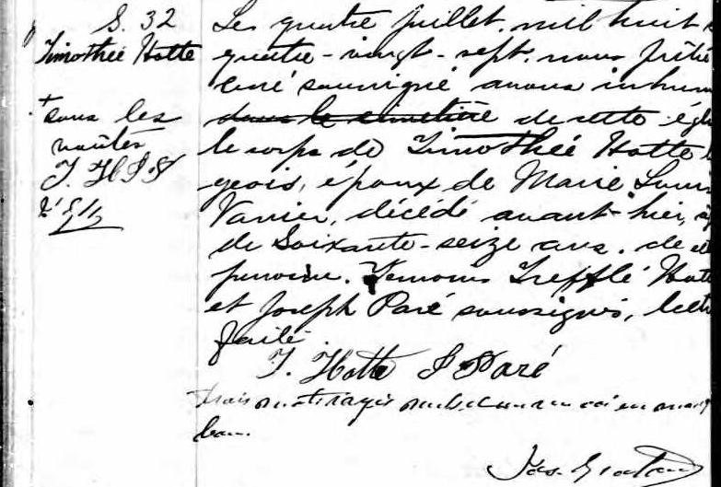

S.32 Le quatre Juillet mil huit cent quatre vingt sept, nous prêtre curé soussigné
Timothée Hotte avons inhumé sous les voûtes de cette église le corps de Timothée Hotte
bourgeois, époux de Marie Louise Vanier, décédé avant hier, âgée de
soixante seize ans, de cette paroisse. Témoins Trefflé Hotte et Joseph Paré
soussignés, lecture faite.

T.Hotte J Paré
trois mots rayés nuls et un renvoi en avant bon.

Jos. Graton ptre

Référence : Fond Drouin

